Phụ lục 2
SƠ ĐỒ BỐ TRÍ CÁC THÀNH PHẦN THỂ THỨC VĂN BẢN CỦA ĐẢNG
(Kèm theo Hướng dẫn số 01-HD/VPĐU ngày 10/7/2018 của Văn phòng Đảng ủy ĐHQG-HCM)
-----
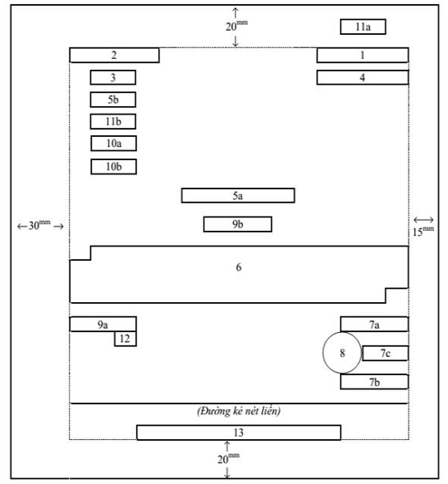
Ghi chú:
1. Tiêu đề "Đảng Cộng sản Việt Nam";  2. Tên cơ quan ban hành văn bản;  3. Số và ký hiệu văn bản;  4. Địa danh và ngày, tháng, năm ban hành văn bản;  5a. Tên loại văn bản và trích yếu nội dung văn bản;  5b. Trích yếu nội dung công văn;  6. Nội dung văn bản (có thể nhiều trang);  7a, 7b, 7c. Quyền hạn, chức vụ, họ tên và chữ ký của người có thẩm quyền; | 8. Dấu cơ quan, tổ chức ban hành văn bản;  9a, 9b. Nơi nhận văn bản;  10a, 10b. Dấu chỉ mức độ mật, mức độ khẩn;  11a. Chỉ dẫn về phạm vi lưu hành,  11b. Chỉ dẫn về dự thảo văn bản;  12. Ký hiệu người đánh máy và số lượng bản phát hành;  13. Thông tin liên hệ của cơ quan ban hành văn bản.

